О внесении изменения в постановление акимата Северо-Казахстанской области от 30 июля 2015 года № 281 "Об утверждении регламентов государственных услуг, оказываемых в сфере технического и профессионального образования"
Утративший силу
Постановление акимата Северо-Казахстанской области от 16 июня 2016 года № 230. Зарегистрировано Департаментом юстиции Северо-Казахстанской области 15 июля 2016 года № 3824. Утратило силу постановлением акимата Северо-Казахстанской области от 2 марта 2020 года № 43
Сноска. Утратило силу постановлением акимата Северо-Казахстанской области от 02.03.2020 № 43 (вводится в действие по истечении десяти календарных дней после дня его первого официального опубликования).
В соответствии со статьей 26 Закона Республики Казахстан от 6 апреля 2016 года "О правовых актах" акимат Северо-Казахстанской области ПОСТАНОВЛЯЕТ:
1. Внести в постановление акимата Северо-Казахстанской области "Об утверждении регламентов государственных услуг, оказываемых в сфере технического и профессионального образования" от 30 июля 2015 года № 281 (01 октября 2015 года опубликовано в информационно-правовой системе "Әділет", зарегистрировано в Реестре государственной регистрации нормативных правовых актов № 3364) следующее изменение:

регламент государственной услуги "Выдача дубликатов документов о техническом и профессиональном образовании", утвержденный указанным постановлением, изложить в новой редакции согласно приложению к настоящему постановлению.
2. Контроль за исполнением настоящего постановления возложить на государственное учреждение "Управление образования Северо-Казахстанской области".
3. Настоящее постановление вводится в действие по истечении десяти календарных дней после дня его первого официального опубликования.
Аким  Северо-Казахстанской области | Е. Султанов
Приложение к постановлению акимата Северо-Казахстанской области от 16 июня 2016 года № 230
Утвержден постановлением акимата Северо-Казахстанской области от 30 июля 2015 года № 281
Регламент государственной услуги "Выдача дубликатов документов о техническом и профессиональном образовании"
1. Общие положения
1. Регламент государственной услуги "Выдача дубликатов документов о техническом и профессиональном образовании" (далее - регламент государственной услуги) разработан в соответствии со стандартом государственной услуги "Выдача дубликатов документов о техническом и профессиональном образовании", утвержденным приказом Министра образования и науки Республики Казахстан от 14 апреля 2015 года № 200 "Об утверждении стандартов государственных услуг, оказываемых в сфере технического и профессионального образования" (далее – Стандарт) (зарегистрирован в Реестре государственной регистрации нормативных правовых актов за № 11220), оказывается организациями технического и профессионального, послесреднего образования согласно приложению 1 к настоящему регламенту государственной услуги (далее - услугодатель).
Прием заявления и выдача результата оказания государственной услуги осуществляются через:
1) канцелярию услугодателя;
2) некоммерческое акционерное общество "Государственная корпорация "Правительство для граждан" (далее – Государственная корпорация).
2. Результат оказания государственной услуги – дубликат документов о техническом и профессиональном образовании (далее – дубликат).
Форма оказания государственной услуги: бумажная.
Форма предоставления результата оказания государственной услуги: бумажная.
3. Государственная услуга оказывается на бесплатной основе физическим лицам (далее - услугополучатель).
2. Описание порядка действий структурных подразделений (работников) услугодателя в процессе оказания государственной услуги
4. Основанием для начала процедуры (действия) по оказанию государственной услуги является обращение услугополучателя и принятие услугодателем от услугополучателя документов (далее - пакет документов) в канцелярии услугополучателя:
1) заявление по форме, согласно приложению 1 Стандарту, в котором излагаются обстоятельства утери документа об образовании или другие причины (изменение фамилии, имени, отчества (при наличии), негодность или ошибки при заполнении документа);
2) документ удостоверяющий личность (для идентификации личности).
5. Содержание каждой процедуры (действия), входящей в состав процесса оказания государственной услуги, длительность его выполнения:
1) сотрудник канцелярии услугодателя осуществляет прием пакета документов, представленных услугополучателем, регистрирует их, выдает расписку о приеме документов по форме, согласно приложению 2 к Стандарту, передает руководителю услугодателя, 30 (тридцать) минут;
2) руководитель услугодателя ознакамливается с пакетом документов, определяет ответственного исполнителя услугодателя, налагает соответствующую визу и передает пакет документов ответственному исполнителю услугодателя, 3 (три) часа;
3) ответственный исполнитель услугодателя изучает пакет документов услугополучателя, подготавливает проект дубликата и передает руководителю услугодателя, 18 (восемнадцать) календарных дней;
4) руководитель услугодателя принимает решение, подписывает дубликат и передает сотруднику канцелярии услугодателя, 4 (четыре) часа;
5) сотрудник канцелярии услугодателя выдает дубликат услугополучателю, 15 (пятнадцать) минут.
6. Результаты процедуры (действия) по оказанию государственной услуги, который служит основанием для начала выполнения следующей процедуры (действия):
1) регистрация пакета документов (сотрудник канцелярии услугодателя);
2) виза (руководитель услугодателя);
3) подготовка проекта дубликата (ответственный исполнитель услугодателя);
4) подписание дубликата (руководитель услугодателя);
5) выдача дубликата услугополучателю (сотрудник канцелярии услугодателя).
3. Описание порядка взаимодействия структурных подразделений (работников) услугодателя в процессе оказания государственной услуги
7. Перечень структурных подразделений, (работников) услугодателя, которые участвуют в процессе оказания государственной услуги:
1) сотрудник канцелярии услугодателя;
2) руководитель услугодателя;
3) ответственный исполнитель услугодателя.
8. Описание последовательности процедур (действий) между структурными подразделениями (работниками), длительность каждой процедуры (действия):
1) сотрудник канцелярии услугодателя осуществляет прием пакета документов, представленных услугополучателем, регистрирует их, выдает расписку о приеме документов по форме, согласно приложению 2 к Стандарту, передает руководителю услугодателя, 30 (тридцать) минут;
2) руководитель услугодателя ознакамливается с пакетом документов, определяет ответственного исполнителя услугодателя, налагает соответствующую визу и передает пакет документов ответственному исполнителю услугодателя, 3 (три) часа;
3) ответственный исполнитель услугодателя изучает пакет документов услугополучателя, подготавливает проект дубликата и передает руководителю услугодателя, 18 (восемнадцать) календарных дней;
4) руководитель услугодателя принимает решение, подписывает дубликат и передает сотруднику канцелярии услугодателя, 4 (четыре) часа;
5) сотрудник канцелярии услугодателя выдает дубликат услугополучателю, 15 (пятнадцать) минут.
Описание последовательности процедур (действия) приведено в справочнике бизнес-процессов оказания государственной услуги согласно приложению 2 к настоящему регламенту государственной услуги.
4. Описание порядка взаимодействия с Государственной корпорацией, а также порядка использования информационных систем в процессе оказания государственной услуги
9. Основанием для начала процедуры (действия) по оказанию государственной услуги является предоставление услугополучателем в Государственную корпорацию следующих документов (далее - пакет документов):
1) заявление на имя руководителя организации технического и профессионального, послесреднего образования по форме согласно приложению 1 к Стандарту, в котором излагаются обстоятельства утери документа об образовании или другие причины (изменение фамилии, имени, отчества (при его наличии), негодность или ошибки при заполнении документа);
2) документ, удостоверяющий личность (для идентификации).
10. Описание порядка обращения в Государственную корпорацию, длительность обработки запроса услугодателя:
1) услугополучатель для получения государственной услуги предоставляет в Государственную корпорацию пакет документов;
2) Работник Государственной корпорации проверяет правильность заполнения заявлений и полноту пакета документов. При соблюдении правильности и полноты заполнения заявления и предоставления полного пакета документов, работник Государственной корпорации регистрирует заявление в информационной системе и выдает услугополучателю расписку о приеме документов, по форме согласно приложению 2 к Стандарту, 10 (десять) минут.
В случае предоставления услугополучателем неполного пакета документов отказывает в приеме заявления и выдает расписку, по форме согласно приложению 3 к Стандарту, 10 (десять) минут;
3) Работник Государственной корпорации получает письменное согласие услугополучателя на использование сведений составляющих охраняемую законом тайну, содержащихся в информационных системах, по форме, представленной Государственной корпорацией, если иное не предусмотрено законами Республики Казахстан, 5 (пять) минут;
4) Работник Государственной корпорации идентифицируют личность услугополучателя, вносит соответствующую информацию об услугополучателе и список поданных документов в информационной системе, 5 (пять) минут;
5) Работник Государственной корпорации подготавливает пакет документов и направляет его услугодателю, 1 (один) календарный день;
6) сотрудник канцелярии услугодателя осуществляет прием пакета документов, представленных работником Государственной корпорации, регистрирует их, передает руководителю услугодателя, 30 (тридцать) минут;
7) руководитель услугодателя ознакамливается с пакетом документов, определяет ответственного исполнителя услугодателя, налагает соответствующую визу и передает пакет документов ответственному исполнителю услугодателя, 3 (три) часа;
8) ответственный исполнитель услугодателя изучает пакет документов услугополучателя, подготавливает проект дубликата и передает руководителю услугодателя, 18 (восемнадцать) календарных дней;
9) руководитель услугодателя принимает решение и подписывает дубликат и передает сотруднику канцелярии услугодателя, 4 (четыре) часа;
10) сотрудник канцелярии услугодателя передает работнику Государственной корпорации дубликат, 15 (пятнадцать) минут.
11) работник Государственной корпорации в срок, указанный в расписке о приеме пакета документов, выдает дубликат услугополучателю, 15 (пятнадцать) минут.
11. Услугополучателям, имеющим нарушение здоровья со стойким расстройством функций организма, ограничивающим его жизнедеятельность, в случае необходимости, прием документов для оказания государственной услуги производится работником Государственной корпорации с выездом по месту жительства посредством обращения через Единый контакт-центр 1414, 8 800 080 7777.
12. Адреса мест оказания государственной услуги размещены на интернет-ресурсах:
1) Министерства: www.edu.gov.kz;
2) Государственной корпорации: www.con.gov.kz.
13. Услугополучатель имеет возможность получения информации о порядке и статусе оказания государственной услуги в режиме удаленного доступа посредством "личного кабинета" портала, а также Единого контакт-центра по вопросам оказания государственных услуг
14. Контактные телефоны справочных служб услугодателя по вопросам оказания государственной услуги размещены на интернет-ресурсе Министерства: www.edu.gov.kz.
Единый контакт-центр по вопросам оказания государственных услуг: 1414.
Описание функционального взаимодействия информационных систем через Государственную корпорацию, задействованных в оказании государственной услуги приведена в справочнике бизнес-процессов оказания государственной услуги согласно приложению 3 к настоящему регламенту государственной услуги.
Приложение 1 к регламенту государственной услуги "Выдача дубликатов документов о техническом и профессиональном образовании"
Список организаций технического и профессионального образования Северо-Казахстанской области
№ | Наименование учреждения на официальном языке | Местонахождение | Время оказания государственной услуги
1 | Коммунальное государственное учреждение "Агротехнический колледж село Саумалколь Айыртауского района" акимата Северо-Казахстанской области Министерства образования и науки Республики Казахстан | Северо-Казахстанская область, Айыртауский район, село Саумалколь, улица СПТУ, 11 | Ежедневно с понедельника по субботу включительно, за исключением воскресенья и праздничных дней, согласно трудовому законодательству Республики Казахстан, в соответствии с установленным графиком работы услугодателя с 9.00 до 18.00 часов, с перерывом на обед с 13.00 до 14.00 часов
2 | Коммунальное государственное учреждение "Машиностроительный колледж города Петропавловска" акимата Северо-Казахстанской области Министерства образования и науки Республики Казахстан | Северо-Казахстанская область, город Петропавловск, улица Студенческая, 1 | Ежедневно с понедельника по субботу включительно, за исключением воскресенья и праздничных дней, согласно трудовому законодательству Республики Казахстан, в соответствии с установленным графиком работы услугодателя с 9.00 до 18.00 часов, с перерывом на обед с 13.00 до 14.00 часов
3 | Коммунальное государственное казенное предприятие "Северо-Казахстанский профессионально – педагогический колледж" акимата Северо-Казахстанской области Министерства образования и науки Республики Казахстан | Северо - Казахстанская область, город Петропавловск, улица Студенческая,1 | Ежедневно с понедельника по субботу включительно, за исключением воскресенья и праздничных дней, согласно трудовому законодательству Республики Казахстан, в соответствии с установленным графиком работы услугодателя с 9.00 до 18.00 часов, с перерывом на обед с 13.00 до 14.00 часов
4 | Коммунальное государственное казенное предприятие "Петропавловский гуманитарный колледж имени Магжана Жумабаева" акимата Северо-Казахстанской области Министерства образования и науки Республики Казахстан | Северо-Казахстанская область, город Петропавловск, улица Абая,28 | Ежедневно с понедельника по субботу включительно, за исключением воскресенья и праздничных дней, согласно трудовому законодательству Республики Казахстан, в соответствии с установленным графиком работы услугодателя с 9.00 до 18.00 часов, с перерывом на обед с 13.00 до 14.00 часов
5 | Коммунальное государственное казенное предприятие образования "Петропавловский колледж железнодорожного транспорта" акимата Северо-Казахстанской области Министерства образования и науки Республики Казахстан | Северо-Казахстанская область, город Петропавловск, улица Ю. Медведева, 1 | Ежедневно с понедельника по субботу включительно, за исключением воскресенья и праздничных дней, согласно трудовому законодательству Республики Казахстан, в соответствии с установленным графиком работы услугодателя с 9.00 до 18.00 часов, с перерывом на обед с 13.00 до 14.00 часов
6 | Коммунальное государственное учреждение "Петропавловский профессиональный колледж" акимата Северо-Казахстанской области Министерства образования и науки Республики Казахстан | Северо-Казахстанская область, город Петропавловск, 3 Кирпичный проезд, дом 1 | Ежедневно с понедельника по субботу включительно, за исключением воскресенья и праздничных дней, согласно трудовому законодательству Республики Казахстан, в соответствии с установленным графиком работы услугодателя с 9.00 до 18.00 часов, с перерывом на обед с 13.00 до 14.00 часов
7 | Коммунальное государственное учреждение "Тимирязевский агротехнический колледж" акимата Северо-Казахстанской области Министерства образования и науки Республики Казахстан | Северо-Казахстанская область, село Тимирязево, улица Комсомольская, 19 | Ежедневно с понедельника по субботу включительно, за исключением воскресенья и праздничных дней, согласно трудовому законодательству Республики Казахстан, в соответствии с установленным графиком работы услугодателя с 9.00 до 18.00 часов, с перерывом на обед с 13.00 до 14.00 часов
8 | Коммунальное государственное учреждение "Кызылжарский аграрно-технический колледж" акимата Северо-Казахстанской области Министерства образования и науки Республики Казахстан | Северо-Казахстанская область, Кызылжарский район, село Боголюбово | Ежедневно с понедельника по субботу включительно, за исключением воскресенья и праздничных дней, согласно трудовому законодательству Республики Казахстан, в соответствии с установленным графиком работы услугодателя с 9.00 до 18.00 часов, с перерывом на обед с 13.00 до 14.00 часов
9 | Коммунальноегосударственное учреждение "Новоишимский аграрно-технический колледж" акимата Северо-Казахстанской области Министерства образования и науки Республики Казахстан | Северо-Казахстанская область, район имени Габита Мусрепова, село Новоишимское, улица Абылай Хана, 2 | Ежедневно с понедельника по субботу включительно, за исключением воскресенья и праздничных дней, согласно трудовому законодательству Республики Казахстан, в соответствии с установленным графиком работы услугодателя с 9.00 до 18.00 часов, с перерывом на обед с 13.00 до 14.00 часов
10 | Коммунальное государственное предприятие на праве хозяйственного ведения "Северо-Казахстанский медицинский колледж" акимата Северо-Казахстанской области Управления здравоохранения Северо-Казахстанской области | Северо-Казахстанская область, город Петропавловск, улица Шухова,42 | Ежедневно с понедельника по субботу включительно, за исключением воскресенья и праздничных дней, согласно трудовому законодательству Республики Казахстан, в соответствии с установленным графиком работы услугодателя с 9.00 до 18.00 часов, с перерывом на обед с 13.00 до 14.00 часов
11 | Коммунальное государственное казенное предприятие "Есильский сельскохозяйственный колледж имени Жалела Кизатова" акимата Северо-Казахстанской области Министерства образования и науки Республики Казахстан | Северо-Казахстанская область, Есильский район, село Покровка, улица Строительная, 49 | Ежедневно с понедельника по субботу включительно, за исключением воскресенья и праздничных дней, согласно трудовому законодательству Республики Казахстан, в соответствии с установленным графиком работы услугодателя с 9.00 до 18.00 часов, с перерывом на обед с 13.00 до 14.00 часов
12 | Коммунальное государственное учреждение "Айыртауский сельскохозяйственный колледж" акимата Северо-Казахстанской области Министерства образования и науки Республики Казахстан | Северо-Казахстанская область, Айыртауский район, село Лобаново, улица Ленина 61 | Ежедневно с понедельника по субботу включительно, за исключением воскресенья и праздничных дней, согласно трудовому законодательству Республики Казахстан, в соответствии с установленным графиком работы услугодателя с 9.00 до 18.00 часов, с перерывом на обед с 13.00 до 14.00 часов
13 | Коммунальное государственное учреждение "Ленинградский сельскохозяйственный колледж" акимата Северо-Казахстанской области Министерства образования и науки Республики Казахстан | Северо-Казахстанская область, Акжарский район, село Ленинградское, улица Кенесары, 86 | Ежедневно с понедельника по субботу включительно, за исключением воскресенья и праздничных дней, согласно трудовому законодательству Республики Казахстан, в соответствии с установленным графиком работы услугодателя с 9.00 до 18.00 часов, с перерывом на обед с 13.00 до 14.00 часов
14 | Коммунальное государственное учреждение "Аграрный колледж Аккайынского района" акимата Северо-Казахстанской области Министерства образования и науки Республики Казахстан | Северо-Казахстанская область, Аккайынский район, село Киялы, улица Учебная, 15 | Ежедневно с понедельника по субботу включительно, за исключением воскресенья и праздничных дней, согласно трудовому законодательству Республики Казахстан, в соответствии с установленным графиком работы услугодателя с 9.00 до 18.00 часов, с перерывом на обед с 13.00 до 14.00 часов
15 | Коммунальное государственное учреждение "Колледж сферы обслуживания города Петропавловска" акимата Северо-Казахстанской области Министерства образования и науки Республики Казахстан | Северо-Казахстанская область, город Петропавловск, улица Каттая Кеншинбаева, 11 | Ежедневно с понедельника по субботу включительно, за исключением воскресенья и праздничных дней, согласно трудовому законодательству Республики Казахстан, в соответствии с установленным графиком работы услугодателя с 9.00 до 18.00 часов, с перерывом на обед с 13.00 до 14.00 часов
16 | Коммунальное государственное учреждение "Петровский аграрно-технический колледж" акимата Северо-Казахстанской области Министерства образования и науки Республики Казахстан | Северо-Казахстанская область, Есильский район, село Петровка, улица Жаркова, 86 | Ежедневно с понедельника по субботу включительно, за исключением воскресенья и праздничных дней, согласно трудовому законодательству Республики Казахстан, в соответствии с установленным графиком работы услугодателя с 9.00 до 18.00 часов, с перерывом на обед с 13.00 до 14.00 часов
17 | Коммунальное государственное учреждение "Рузаевский аграрно-технический колледж" акимата Северо-Казахстанской области Министерства образования и науки Республики Казахстан | Северо-Казахстанская область, район имени Габита Мусрепова, село Рузаевка, улица Каримова, 1 | Ежедневно с понедельника по субботу включительно, за исключением воскресенья и праздничных дней, согласно трудовому законодательству Республики Казахстан, в соответствии с установленным графиком работы услугодателя с 9.00 до 18.00 часов, с перерывом на обед с 13.00 до 14.00 часов
18 | Коммунальное государственное учреждение "Тайыншинский колледж агробизнеса" акимата Северо-Казахстанской области Министерства образования и науки Республики Казахстан | Северо-Казахстанская область, Тайыншинский район, город Тайынша, улица Конституции Казахстан, 261 | Ежедневно с понедельника по субботу включительно, за исключением воскресенья и праздничных дней, согласно трудовому законодательству Республики Казахстан, в соответствии с установленным графиком работы услугодателя с 9.00 до 18.00 часов, с перерывом на обед с 13.00 до 14.00 часов
19 | Коммунальное государственное учреждение "Уалихановский сельскохозяйственный колледж" акимата Северо-Казахстанской области Министерства образования и науки Республики Казахстан | Северо-Казахстанская область, Уалихановский район, село Кишкенеколь, улица Джамбула, 140 | Ежедневно с понедельника по субботу включительно, за исключением воскресенья и праздничных дней, согласно трудовому законодательству Республики Казахстан, в соответствии с установленным графиком работы услугодателя с 9.00 до 18.00 часов, с перерывом на обед с 13.00 до 14.00 часов
20 | Коммунальное государственное учреждение "Колледж профессиональной подготовки и сервиса" акимата Северо-Казахстанской области Министерства образования и науки Республики Казахстан | Северо-Казахстанская область, район Магжана Жумабаева, город Булаево, улица Строительная, 36 б | Ежедневно с понедельника по субботу включительно, за исключением воскресенья и праздничных дней, согласно трудовому законодательству Республики Казахстан, в соответствии с установленным графиком работы услугодателя с 9.00 до 18.00 часов, с перерывом на обед с 13.00 до 14.00 часов
21 | Коммунальное государственное учреждение "Петропавловский строительно-экономический колледж" акимата Северо-Казахстанской области Министерства образования и науки Республики Казахстан | Северо-Казахстанская область, город Петропавловск, улица Мира, 262 | Ежедневно с понедельника по субботу включительно, за исключением воскресенья и праздничных дней, согласно трудовому законодательству Республики Казахстан, в соответствии с установленным графиком работы услугодателя с 9.00 до 18.00 часов, с перерывом на обед с 13.00 до 14.00 часов
22 | Коммунальное государственное учреждение "Колледж искусств-специализированная школа-интернат для одаренных детей музыкально-эстетического профиля" акимата Северо-Казахстанской области Министерства образования и науки Республики Казахстан | Северо-Казахстанская область, город Петропавловск, улица Интернациональная, 81 | Ежедневно с понедельника по субботу включительно, за исключением воскресенья и праздничных дней, согласно трудовому законодательству Республики Казахстан, в соответствии с установленным графиком работы услугодателя с 9.00 до 18.00 часов, с перерывом на обед с 13.00 до 14.00 часов

Приложение 2 к регламенту государственной услуги "Выдача дубликатов документов о техническом и профессиональном образовании"
Справочник бизнес-процессов оказании государственной услуги через канцелярию услугодателя

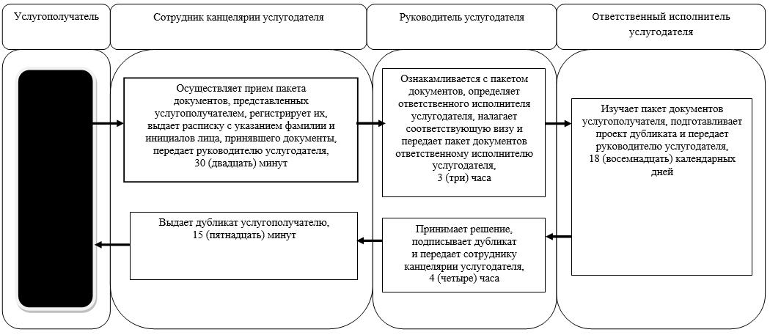

Условные обозначения:

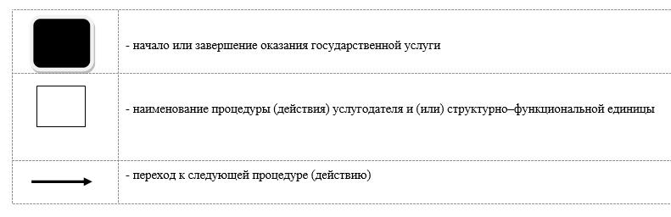

Приложение 3 к регламенту государственной услуги "Выдача дубликатов документов о техническом и профессиональном образовании"
Справочник бизнес-процессов оказании государственной услуги Государственной корпорации

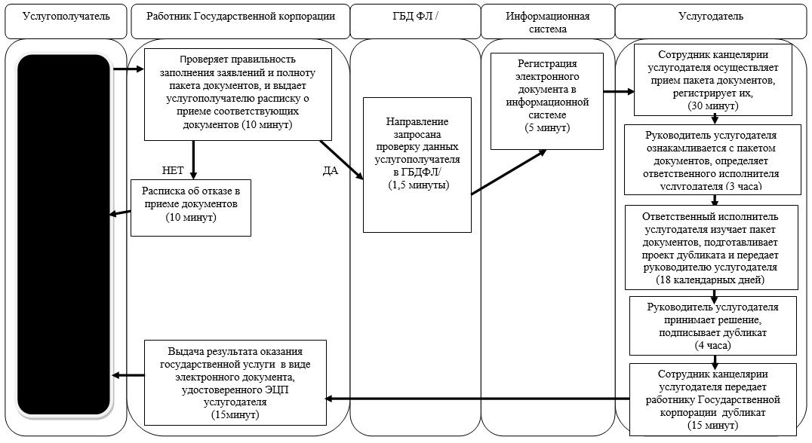

Условные обозначения:

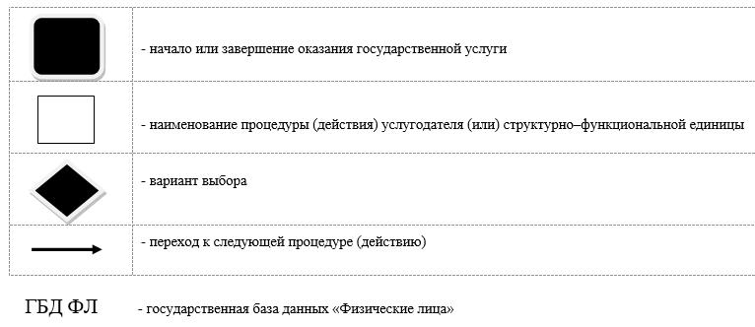

© 2012. РГП на ПХВ «Институт законодательства и правовой информации Республики Казахстан» Министерства юстиции Республики Казахстан

